
淡江大學進修教育中心樂活學苑107年冬季班
課程總覽課程開課第一週開放試聽，歡迎踴躍參加。 ※國台語歌唱班不開放試聽
星期 | 上課日期 | 時間 | 老師 | 課程名稱 | 班團 | 勾選
週一 | 12/24.¹⁰⁸1/7.14.  16.17.21 | 13:30-16:30 | 鍾芳珍 | 進階日語【$1350/$1550】 | SC107401
週一 | 12/3.10.17.24.31. ¹⁰⁸1/7 | 14:30-16:30 | 蒲武雄 | 唱歌學日語A班【$900/$1100】 | SC107402
週一 | 12/10.17.24.31. ¹⁰⁸1/7.14 | 15:00-16:50 | 陳亮妤 | 初級Ⅰ日本語班【$900/$1100】 | SC107403
週二 | 12/4.11.18.25. ¹⁰⁸1/8.15 | 13:00-14:50 | 陳亮妤 | 進階Ⅰ日本語班【$900/$1100】 | SC107404
週二 | 12/4.11.18.25. ¹⁰⁸1/8.15 | 15:00-16:50 | 陳亮妤 | 進階Ⅱ日本語班【$900/$1100】 | SC107405
週二 | 11/27.12/4.11.18.25. ¹⁰⁸1/8 | 14:00-16:00 | 蔡月雪 | 國台語歌唱班【$1440/$1640】 | SC107406
週三 | 12/5.12.19.26. ¹⁰⁸1/2.9 | 13:30-16:30 | 鍾芳珍 | 初級日語【$1350/$1550】 | SC107407
週三 | 12/5.12.19.26. ¹⁰⁸1/2.9 | 14:00-16:00 | 蒲武雄 | 唱歌學日語B班【$900/$1100】 | SC107408
週四 | 11/29.12/6.13.20.27. ¹⁰⁸1/3 | 14:00-16:00 | 蕭婷予 | 午後歡唱班【$900/$1100】 | SC107409
週四 | 11/29.12/6.13.20 | 14:00-17:00 | 蘇正文 | 網路直播【$900/$1100】 | SC107410
週四 | 11/29.12/6.20.27. ¹⁰⁸1/3.10 | 14:00-16:00 | 鍾芳珍 | 日語讀本基礎班【$900/$1100】 | SC107411
週五 | 12/7.21.28. ¹⁰⁸1/4.11.18 | 14:00-16:00 | 鍾芳珍 | 日語會話班【$900/$1100】 | SC107412

※填列本表即視同本人同意所提供的資料供淡江大學教學行政用途或課程資訊提供，本校將依「個人資料保護法」規範使用，
基於必要時，才會將個資提供給第三方(如：保險公司、醫療單位或警政單位等)，如需刪除資料請另行提出申請。
姓名(必填) |  | 身分證字號(必填)
電話(必填) | (室話/手機) | 出生年月日(必填) | 年 月 日
地址
E-mail |  | 收據號碼及日期
報名資料
辦理目的為推展終身教育及回饋社區精神，本校舉辦一系列適合長者學習之訓練課程，促進長者身心健康、充實精神生活、拓展交際圈以及增廣學識見聞，達到活到老學到老之目標。
報名方式課程於107年11月27日陸續開課，即日起請攜帶國民身分證影本臨櫃報名。
課程費用舊生900元，新生1,100元(900元+200元行政處理費)。
上課地點淡江大學台北校園-台北市大安區金華街199巷5號。
轉班及退費繳費上課後(第一週)若覺得不適合，當週可臨櫃申請轉班；申請退費依「專科以上學校推廣教育實施辦法」辦理。自報名繳費後至開班上課日前申請退費者，退還已繳費用之九成。自開班上課之日起算未逾全期三分之一申請退費者，退還已繳費用之半數。開班上課時間已逾全期三分之一者不予退還，逾期恕不受理。若開班不成，全額退費。
交通資訊

公車：
◎信義永康街口站：
0東、20、22、38、204、294、670、信義幹線、0南
◎公企中心站、捷運東門站：
214、237、253、670、671、606、0南
◎師大站：3、15、18、74、235、237、254、
672、278、295、和平幹線、0南
捷運： (捷運出口步行約10~15分鐘)
◎東門站4,5號出口(捷運出口步行約5分鐘)
◎古亭站5號出口 ◎中正紀念堂站5號出口
捷運轉公車：
◎古亭站4號出口轉乘214或606公車
◎台大醫院站1號出口轉乘670或20路等
◎台北車站8號出口轉乘信義幹線或新光三越前轉乘671公車
停車：
◎金山停車場(台北市金山南路二段31巷與愛國東路79巷交叉口)：$120/2~5hr、$200/5~9hr、$320/9hr~當日23:00
(停車證需於101櫃檯加蓋淡江戳記才予以優待)
◎金華公園地下停車場：$50/hr

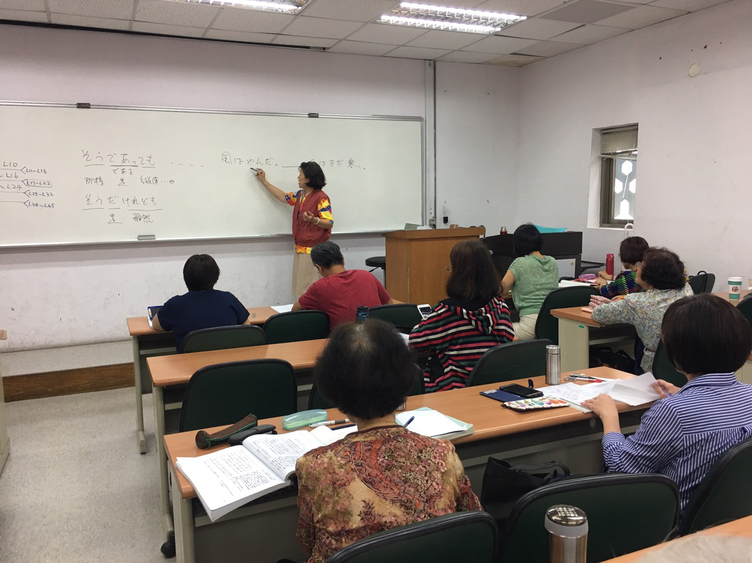
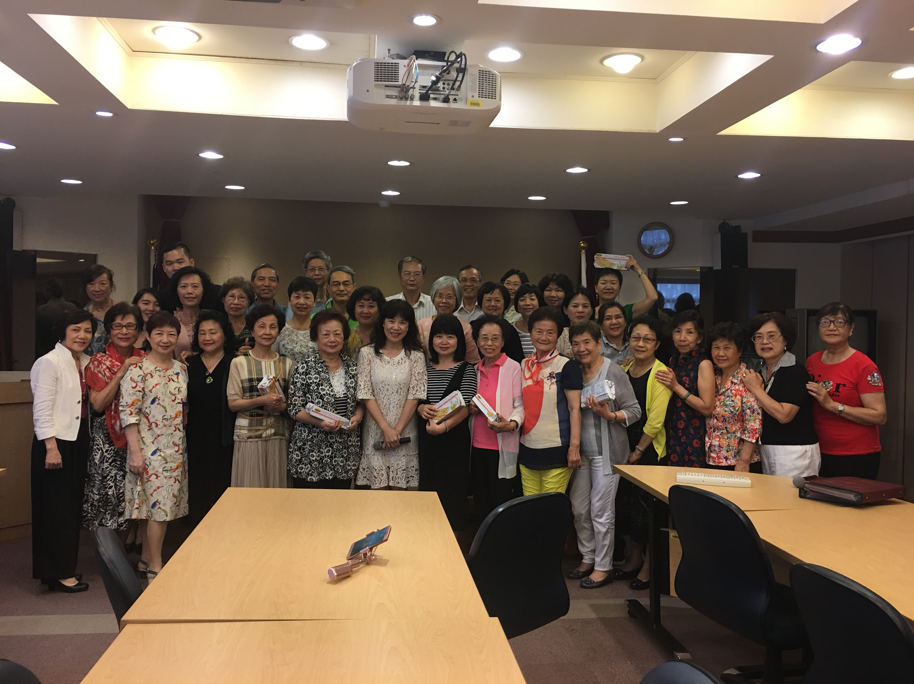
課程簡介
◎語文教學
- 鍾芳珍老師：
初級日語：藉由「日本語讀本第一冊」之講解循序漸進地學習奠定文法規則及正確發音習慣。課程進度：第16課~第18課動詞的歸類、變化及音便。
進階日語：藉由閱讀文章、句子分析提升日語文章閱讀能力，並透過限時互讀的訓練強化口說能力。此外，每週得聽寫兩句日本的「諺語」，除訓練聽力外並拉高學習層次。課程教材：日本語讀本第二冊第31課及講義第18~19課。
日語讀本基礎班：透過情境短劇理解登場人物的人際關係、對話發生的場合及話題內容，學習如何依男女性別上下親疏不同而做不同之正確表達。課程教材：日本語讀本第41課~45課。
日語會話班：每個單元亦會先進行相關文法之複習及整理，強化表達能力，提高正確度。課程進度：「情境日本語初中級篇Ⅰ」第4課。
- 蒲武雄老師：
唱歌學日語A、B班：利用活潑互動的上課方式，使學員們能在輕鬆的環境中自然學習基本的日本語。課程內容包括日語各種發音、簡易會話、基礎文法及日本流行歌謠並教授數字樂譜及歌唱發聲法。教材以自編講義為主，輔以多媒體影音教材，並以「日本語讀本」作為補助教材。※A班：需看懂日文字母及簡譜者；※B班:適合初中級之日本語程度及看懂簡譜者。
- 陳亮妤老師：
初級Ⅰ日本語：輕鬆愉快的氣氛、循序漸進的步調打下日語基礎。需要有五十音基礎。使用課本為「大家的日本語 改訂版 初級1」。本期課程內容為如何表達「數字時間的表達」…等。在課堂上練習簡單的日常生活會話，開口說日文。
進階Ⅰ日本語：輕鬆愉快的氣氛、循序漸進的步調打下日語基礎。需要會學完「大家的日本語 改訂版 初級2」。使用課本為「大家的日本語 改訂版 進階1」。本期課程學習內容為「〜たい」、「〜うと思います」、「〜つもりです」…等。在課堂上練習簡單的日常生活會話，開口說日文。
進階Ⅱ日本語：輕鬆愉快的氣氛、循序漸進的步調打下日語基礎。需要會學完「大家的日本語 改訂版 進階１」。使用課本為「大家的日本語 改訂版 進階2」。本期課程學習內容為「〜かどうか」、「〜てみます」…等。
◎藝術人文教學
- 蔡月雪老師：
國台語歌唱班：每週2小時的課程中，學員將學習正確的歌唱姿勢、呼吸、丹田發聲、樂譜解說、音準與節拍調整、卡拉OK伴唱與台風練習。每週將教授1首新歌，曲目內容以老歌、民歌、國台語流行歌等為主。教材以講義為主，輔以簡報及多媒體影音教材。

- 蕭婷予老師：
午後歡唱班：本班以流行國台語歌為主，以有趣的風格、多媒體教材讓學員學會簡譜、歌詞分析、肌肉、高音問題及氣的運用等，利用不同風格的歌曲，來開發音樂潛能。主題式教學，針對每個人的問題加以討論、補充。最後實施戶外教學，應用學期所學之內容，體驗實際歌唱的音響及感受。
◎資訊課程教學
- 蘇正文老師：
網路直播：網路即時影像互動的娛樂新媒體浪潮
課堂實作保證學會+每堂自由發問時間
即時互動的直播世代及網紅經濟
認識直播及平台介紹
直播新聞、球賽、電視、實況、頻道
農產海鮮食品線上拍賣直播、行銷範例



